可视化多晶系壳层近邻缺陷鉴别系统shell-DIS

**设计说明**

# 一、引言

## 1. 编写目的

现阶段分子动力学模拟，对于缺陷鉴别的软件主要集中在金属材料，对于非金属材料以及大分子体系，缺陷鉴别手段多是具体问题具体分析，没有成系统的模拟软件。我们的软件基于提出的壳层近邻的定义，对传统的CSP缺陷鉴别方法进行了推广得到了使用于所有晶系的shell-CSP方法，对传统的键长判别方法提出新的鉴别算法shell-bond，并对计算结果进行着色处理，让用户可以直接看到缺陷结果，通过可视化可交互界面的操作，让用户直观的看到缺陷鉴别结果，并且可以直接获得检验结果的文件导出，实现了大分子体系材料的缺陷鉴别过程。

## 2. 背景

软件系统名称：可视化多晶系壳层近邻缺陷鉴别系统shell-DIS

软件开发平台：Microsoft Visual studio 2022版本，VTK 9.0.3版本,Qt5.12.10

# 二、基本介绍

## 前言

在分子动力学(MD)模拟中，高效的晶体材料的结构和缺陷分析是材料科学的热门。对于具有数百万、千万、数十亿、百亿原子的复杂的缺陷，如冲击、拉伸产生的相变、孔洞的形成和散裂，孪晶在受力后的变形，位错核的生长过程等，这样的大型的材料系统，结构分析算法需要较低的计算复杂度才能实现鉴别。因此，有效的近线性尺度的结构表征算法对于这种分析至关重要，特别是要求实时进行的模拟分析。近年来，由于化学网络的规模和复杂性的不断增加，这些方法使用频率很高。目前，最先进的MD模拟可能涉及100亿原子，对于大型材料，结构分析算法需要较低的计算复杂度。因此，有效的近线性尺度的结构表征算法对于这种分析是至关重要的，特别分析要在模拟过程中实时进行。

常用的局部结构分析方法是Celchner等人提出的中心对称参数方法。它是基于最近邻原子，形成了空间排列，并被定义为中心对称晶体，如fcc和bcc结构。在可视化软件Atomeye中实现了一个不同版本的CSP，这里的CSP方法中是没有量纲的。结合CNA和CSP方法，Tsuzuki等人提出了一种基于计算每个原子的最近邻列表的单个参数的公共邻域参数(CNP)方法，该方法可以推广到非中心对称结构，为我们后续提出多晶系材料鉴别算法提供了可能性。

## 2. 设计思想和核心技术

2.1壳层近邻定义

为了实现我们对多晶系缺陷材料的鉴别，我们需要给出近邻新的定义，同时基于我们给出的新的近邻定义，我们将传统的CSP方法基于以下给出的定义进行推广：

**定义1：壳层即为与中心原子具有相同类型的键的原子称为在同一个壳层。**

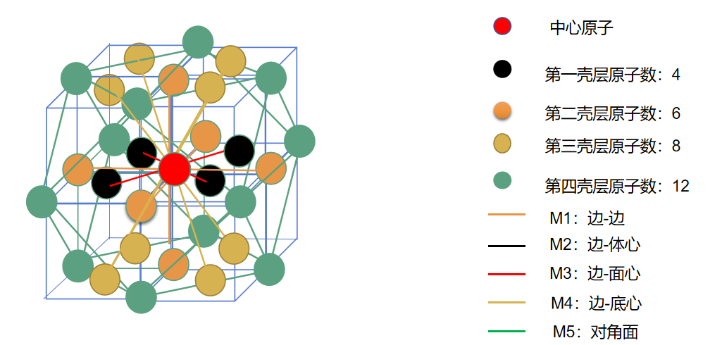

图1：正交底心结构（第一壳层的M3键有4个，第二层M1键有6个，第三层M4键8个，第四层M5键有12个）

一个壳层满足的键的类型进行相应的数量统计，得到如下表

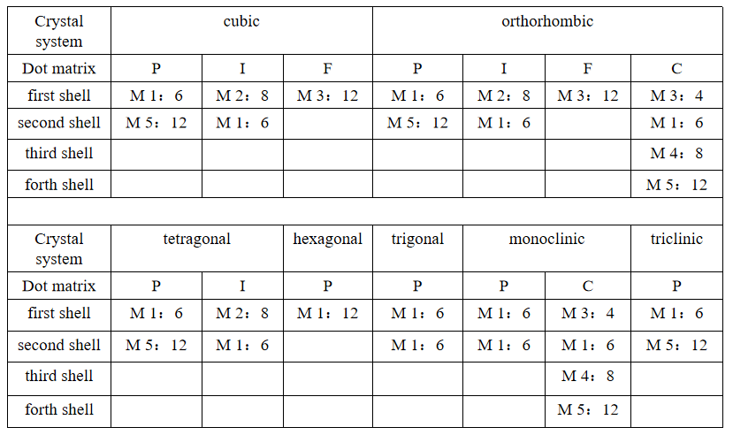

图2：14个布拉菲格子成“键”类型及每层键的个数

（默认：M3<M1<M4<M5<2*M1，其中M1：边-边，M2：边-体心，M3：边-面心，M4：边-底心，M5：对角面）

我们通过对14个布拉菲格子的壳层进行新的分类，并且对每一个壳层满足的键的类型进行相应的数量统计，抽象得到5种结构：

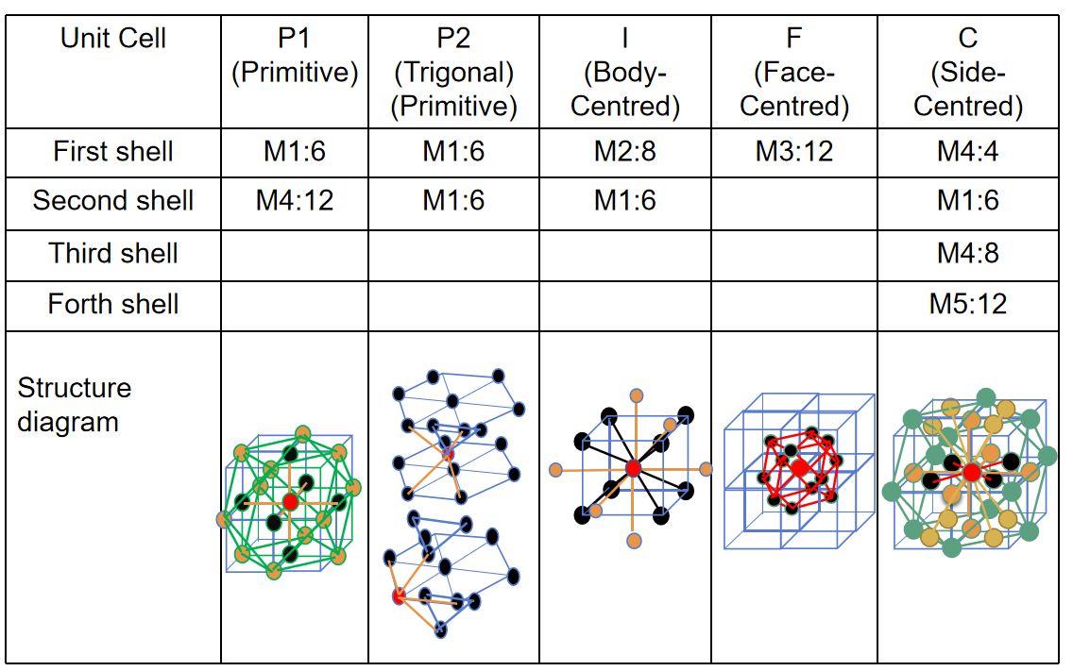

图3：五种晶胞单元的壳层成键及原子数

（默认：M3<M1<M4<M5<2*M1，其中M1：边-边，M2：边-体心，M3：边-面心，M4：边-底心，M5：对角面）

2.2shell-CSP方法

传统的CSP方法只适用于中心对称结构，对于非中心对称结构如HCP结构，传统方法的使用会出现一个峰值，左右两边都有分布，并不能清晰的通过CSP数值分辨出缺陷原子，因此我们通过将传统的CSP方法和NDA方法进行结合，得到了我们新的方法shell-CSP方法：

第一步，确定第一个壳层的近邻原子数NP

通过新的壳层的定义，得到新的第一壳层的，进而确定第一壳层的近邻原子数，可以根据给定表格中的First shell中的数字选定NP.照新定义的壳层选取的NP不是传统的最近邻原子

第二步， 确定参考矢量集

根据扩8胞后的原子坐标，找到针对中心原子的Np个原子，对于中心原子得到，总共有Np/2对参考矢量，得参考矢量集

对参考向量进行模长排序得到，（其中是第i个参考近邻键长向量的模长，是按模长排好序的）计算



其中是计算两两相加的最小值，并对其排序，得

第三步，求得比例参数λ

对于中心原子在实际测量中，找到最近Np个实际向量  （表示第i个实际近邻键长向量）,并对其模长排序得到，（是按模长排好序的）根据实际矢量和参考矢量一一对应关系，求得比例参数λ,



第四步，计算P=P+P1

对每个，通过对中所有向量进行全排列，找到中合适的使得P1取得最小值



赋值，如果停止,否则继续步骤四

第五步，计算shell-CSP数值



我们提出的shell-CSP方法将CSP方法推广到了所有的晶系，不止是中心对称结构，对于不对称结构，先通过λ的计算减少误差，再通过与做差得到从0开始的数值，使得整个数值是从0开始单调递减，方便后期对缺陷着色分类。

2.2shell-bond方法

第一步，确定第一个壳层的近邻原子数NP

通过新的壳层的定义，得到新的第一壳层的，进而确定第一壳层的近邻原子数，可以根据给定表格中的First shell中的数字选定NP.照新定义的壳层选取的NP不是传统的最近邻原子

第二步， 确定参考矢量集

根据扩8胞后的原子坐标，找到针对中心原子的Np个原子，对于中心原子得到，总共有Np/2对参考矢量，得参考矢量集

对参考向量进行模长排序得到，（其中是第i个参考近邻键长向量的模长，是按模长排好序的）

第三步，对实际向量长度排序

对于中心原子在实际测量中，找到最近Np个实际向量  （表示第i个实际近邻键长向量）,并对其模长排序得到，（是按模长排好序的）根据实际矢量和参考矢量一一对应关系

第四步，计算模长差

对应每个i,将两个向量的模长进行比较做差，并将其求和，通过输入的ε控制范围，看是否满足条件



如果满足记为Ps=ε，不满足按实际值记录

## 3. 系统结构与主要计算过程

### 3.1 系统计算总体流程框图

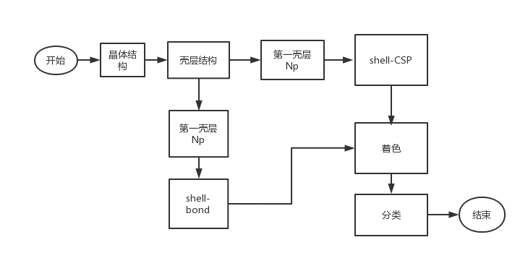

图4 shell-DIS多晶系缺陷鉴别流程图

### 3.2 系统计算流程图

**3.2.1 shell-CSP缺陷鉴别过程**

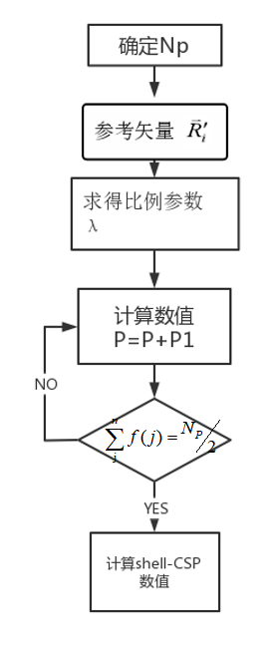

图5 shell-CSP缺陷鉴别过程

**3.2.2 shell-bond缺陷鉴别过程**

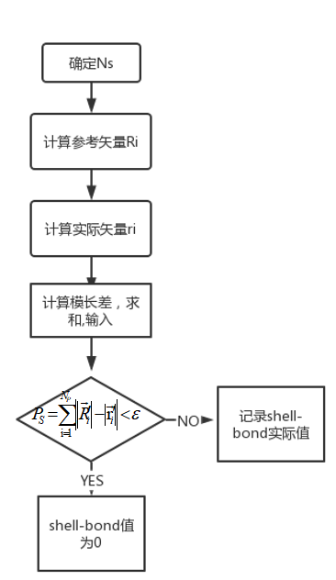

图6 **shell-bond缺陷鉴别过程**

### 主要功能

本软件是基于新提出的壳层近邻的定义，将缺陷鉴别方法推广到所有的晶系，打破了原先只能在金属材料领域适用的分子动力学模拟手段。对传统的CSP缺陷鉴别方法进行了推广得到了使用于所有晶系的shell-CSP方法，对传统的键长判别方法提出新的鉴别算法shell-bond，并对计算结果进行着色处理，让用户可以直接看到缺陷结果，通过可视化可交互界面的操作，让用户直观的看到缺陷鉴别结果，并且可以直接获得检验结果的文件导出。并且通过VTK技术，将计算结果通过着色的模式显示出来，通过QT的技术，将整个过程变成可视化，可交互的模式，方便用户的使用，并且提供开放的C++接口，方便后续新的算法的加入

## 4. 开发环境选择（注意和第3章统一格式）

基于提出的shell-bond和shell-CSP方法开发的多晶系缺陷鉴别shell-DIS软件，通过VS2022强大的编程能力编写上位机软件，显示通过VTK可以直观显示出建模成果，最终通过QT编程实现可交互界面效果。

## 软件功能详细设计

第一步，对于用户要验证的实际模拟材料，需要提供一个参考材料初胞，扩8胞后得到参考文件1.xyz

第二步，根据图3确定第一壳层的原子数

第二步,软件导入实际文件2.xyz

第三步，从分析菜单栏中选择是进行shell-bond分析，shell-CSP分析等分析手段

第四步，按照软件提示窗口，导入文件，进行分析

三、用户指南

### 1.系统软件部署

硬件：Intel等主流处理器，1080P 60fps显示器，8GB内存

软件环境：Microsoft Windows 10 专业版操作系统，Microsoft Visual Studio 2022，VTK-9.0.3开发环境,QT5.12.10。

安装：在WIN系统下使用可执行exe文件。

### 软件操作说明

### 5.1导入文件显示

在左上角FILE处导入文件，支持中英文文件路径，以及XYZ类型的文件，本软件提供相应的样本数据可供选择。

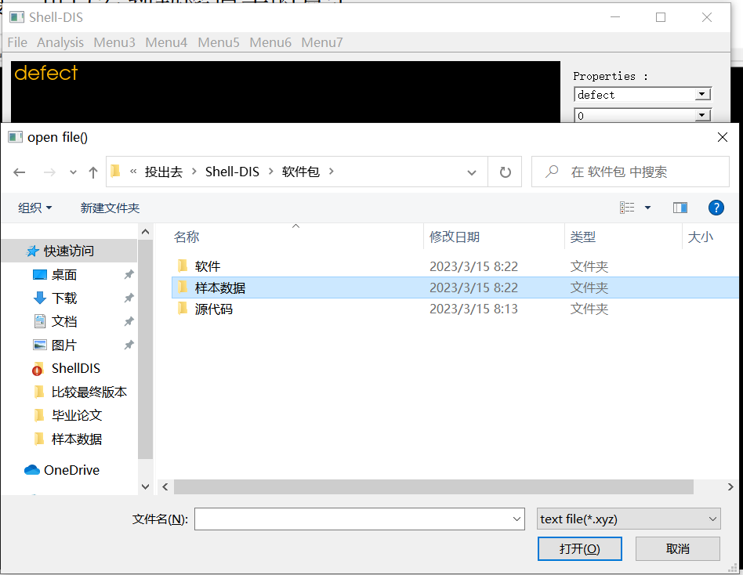

### 5.2缺陷分析手段

1. **shell-bond分析**

在MENU2中选择分析项目shell-bond，导入参考文件和实际验算文件，输入Np和ε的值，进行分析，并且过程伴随着色，可以选择着色范围，通过颜色过度，可以看到缺陷原子的显示，分析后的文件在软件包中。

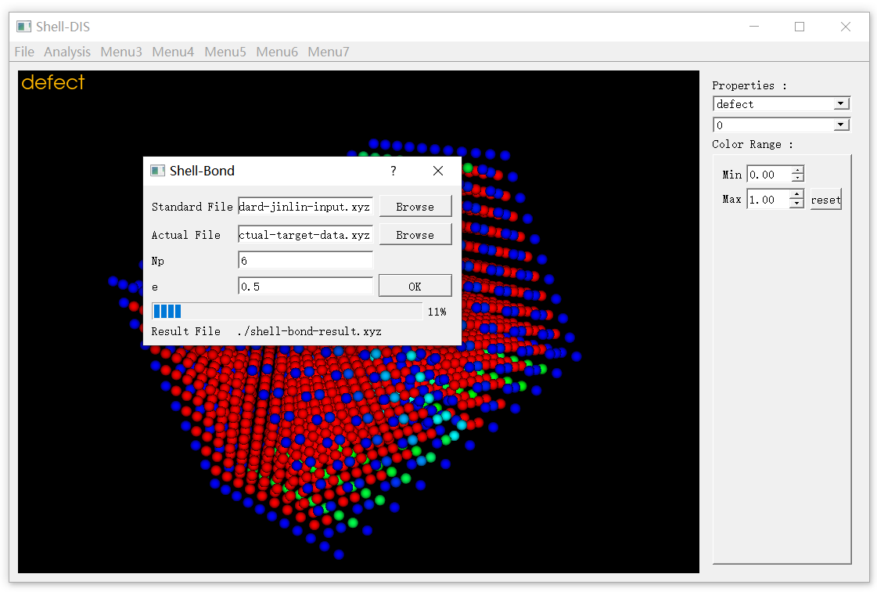

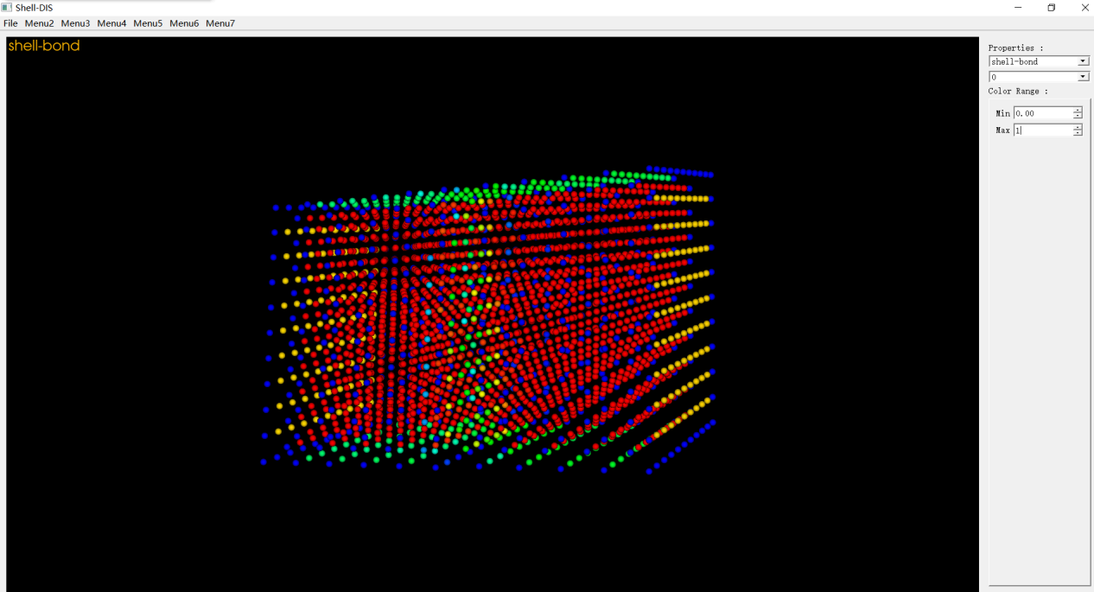

1. **Shell-CSP分析**

在MENU2中选择分析项目shell-CSP，导入参考文件和实际验算文件，输入Np和ε的值，进行分析，并且过程伴随着色，通过颜色过度，可以看到缺陷原子的显示，分析后的文件在软件包中。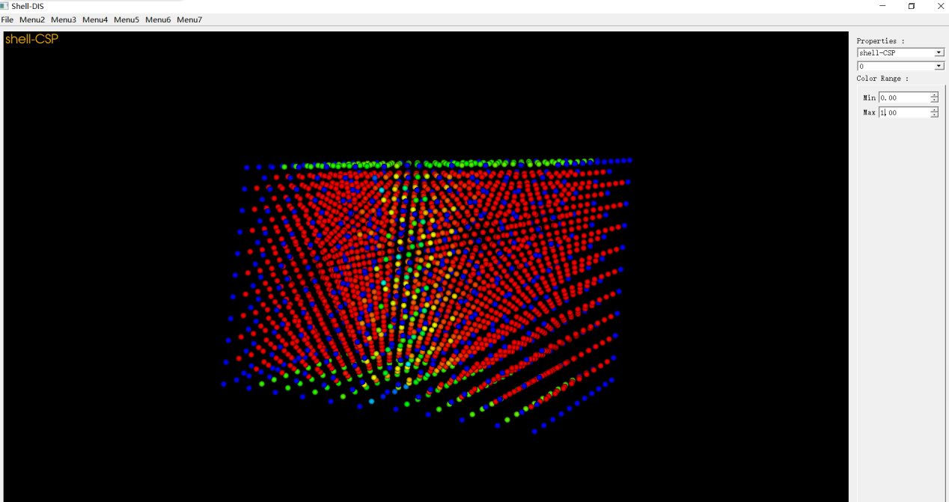

5.3着色功能

在右边对话窗口可以通过下拉菜单的方式选择着色列，并且可以设置着色范围，可以适用于多种颜色着色

